Ressort: Sicherheitstechnik | Datum: 17.07.2018 | Text und Bild unter: www.der-pressedienst.de/sicherheitstechnik/

Komfortable Technik und höchster Sicherheitsstandard überzeugen internationales Fachpublikum

Protector-Award für Telenot Funk-Bedienteil FBT 250

Schön, hochwertig verarbeitet, sicher und einfach zu montieren – mit diesen Eigenschaften hat das Funk-Bedienteil FBT 250 von Telenot das Fachpublikum überzeugt. Bei der Leserwahl zum Protector Award 2018 haben sie zum wiederholten Mal ein Produkt des Herstellers elektronischer Sicherheitstechnik aus Aalen mit einem Preis bedacht.

Die Leser des Fachmagazins Protector & WiK sowie des Internetportals sicherheit.info sind sich einig: das neue Funk-Bedienteil FBT 250 von Telenot ist preiswürdig. Bei einer Abstimmung erhielt die komfortable und flexible Steuerung den Protector Award 2018 in Bronze in der Kategorie „Gefahrenmeldetechnik“. Damit hat Telenot zum wiederholten Mal einen Preis bei der renommierten Leserwahl gewonnen. Die Übergabe des Protector-Awards fand auf der Messe SicherheitsExpo in München statt.

Einfache Montage ohne Kabel

Das FBT 250 überzeugte die Leser, die größtenteils als Errichter in der Sicherheitstechnik oder an anderen Schlüsselstellen der Sicherheitsbranche in Deutschland, Österreich und Schweiz tätig sind, durch seine einfache Montage, die ganz ohne Kabel auskommt. Zudem lässt sich das Funk-Bedienteil jederzeit problemlos in bereits bestehende Alarmanlagen integrieren.

Touch-Steuerung für hohen Bedienkomfort

Bei der Entwicklung des FBT 250 standen Design, höchste Funktionalität und Bedienkomfort gleichermaßen im Vordergrund: Es fügt sich harmonisch in jedes Innenambiente ein und besitzt eine entspiegelte Echtglasfront mit einem kapazitiven Touch-Bedien- sowie Anzeigefeld. Über einen integrierten Sensor schaltet sich das FBT 250 ein, wenn es vom Bediener berührt wird. Scharfschaltung und Bedienung der Alarmanlage sind so ohne Wartezeit möglich. Zudem besteht die Möglichkeit, bis zu 16 Smart-Home-Funktionen wie beispielsweise „Außenlicht an“, „Heizung aus“ oder „Garage auf“ zu aktivieren. Zum Sicherheitskonzept des FBT 250 gehört eine Sabotageüberwachung, die jede Entnahme des Funk-Bedienteils meldet.

Das FBT 250 ist eine weitere Komponente des tausendfach in der Praxis bewährten drahtlosen Sicherungssystems DSS2 von Telenot. Die DSS2-Funktechnologie gewährleistet eine jederzeit maximale Funkstabilität. Gleichzeitig bietet sie einen höchstmöglichen Schutz gegen Überlagerungen durch Fremdeinflüsse.

Über Telenot:

Telenot ist ein führender deutscher Hersteller von elektronischer Sicherheitstechnik und Alarmanlagen mit Hauptsitz in Aalen, Süddeutschland. Die Produkte verfügen über Einzel- und Systemanerkennung der VdS Schadenverhütung, des VSÖ Verbandes der Sicherheitsunternehmen Österreich und des SES Verbandes Schweizer Errichter von Sicherheitsanlagen. VdS, VSÖ und SES sind offizielle Organe für die Prüfung und Anerkennung von Sicherheitsprodukten. Damit garantiert Telenot verbriefte Sicherheit. www.telenot.de

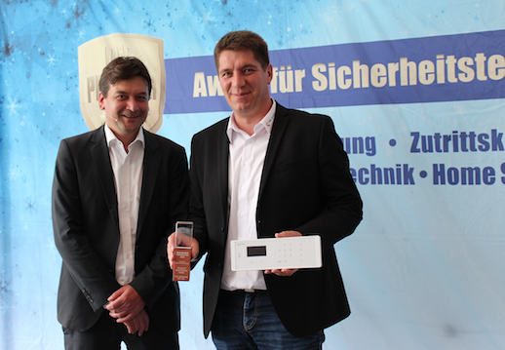
Bildtext: Protector Award 2018 in Bronze in der Kategorie „Gefahrenmeldetechnik“: Mit dem Funk-Bedienteil von Telenot überzeugte einmal mehr die Sicherheitstechnik des Aalener Unternehmens die Leser des Fachmagazins Protector & WiK sowie des Internetportals sicherheit.info.
(Quelle: Telenot Electronic GmbH)

Bildtext: Das mit dem Protector-Award ausgezeichnete Funkbedienteil FBT 250 verfügt über eine Tastatur und über einen integrierten RFID-Leser, an den einfach ein spezieller Transponder-Chip zur Steuerung bestimmter Alarmanlagen-Funktionen gehalten werden kann. (Quelle: Telenot Electronic GmbH)

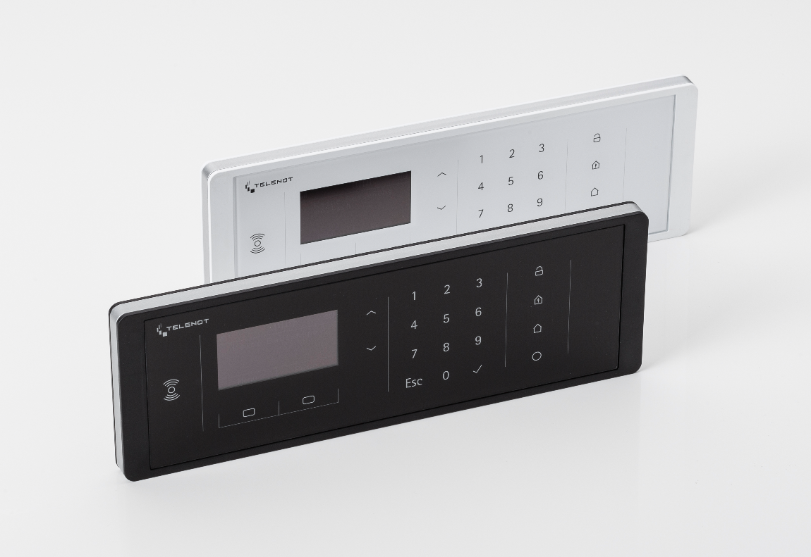
Bildtext: Fügt sich harmonisch in das Innenambiente ein: das prämierte Funkbedienteil FBT 250. Wahlweise ist es in schwarz oder weiß erhältlich, jeweils mit silbernem Rahmen. (Quelle: Telenot Electronic GmbH)

Beachten Sie bitte, dass die Veröffentlichung der Bilder nur unter Angabe der Fotoquelle zulässig ist. Zudem ist aus rechtlichen Gründen eine Nutzung der Bilddaten nur in Verbindung mit dem entsprechenden Pressetext gestattet. Die Bilder dürfen nicht für andere Zwecke verwendet werden. Diese sind urheberrechtlich durch die Telenot Electronic GmbH mit Stammsitz in Aalen/Württ. (Deutschland) geschützt. Zuwiderhandlungen werden zur Anzeige gebracht.

